Exercice 1 : La renouée du Japon, une espèce invasive (Belin 2019)

Exercice 1: La renouée du Japon, une espèce invasive CORRIGE (Belin 2019)

Le graphique représente le nombre d’espèces végétales différentes dans un milieu selon sa proximité à l’espèce invasive « la renouée du Japon ».

Il s’agit donc d’une représentation de la biodiversité spécifique.

Je remarque qu’en présence de renouées le nombre d’espèces de plantes est beaucoup plus faible (entre 2 à 6) qu’en leur absence (au moins 8 espèces différentes). La renouée réduit donc la biodiversité spécifique végétale.

Je peux remarquer que son effet est moins marqué en bordure de zone : les 2 mètres à proximité de la zone sans renouée sont moins touchés que les zones plus distantes.

D’après le texte, la disparition de certaines espèces s’explique par le fait que
- la Renouée secrète des substances toxiques dans le sol
- elle entre en compétition avec ses rhizomes pour l’occupation du sol : ceux-ci limitent la mise en place de racines provenant d’autres espèces végétales.

Exercice1

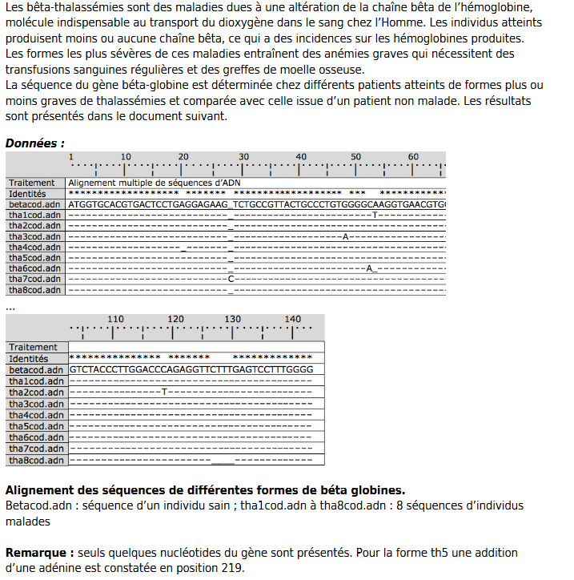

- Réaliser une étude comparative précise des différentes séquences de la béta globine des personnes atteintes de béta thalassémie à la séquence de la chaine Béta normale de l’hémoglobine.
- Expliquer en quoi vos constats peuvent expliquer l’existence de formes plus ou moins grave de la maladie.

